Министерство науки и высшего образования Российской Федерации

Федеральное государственное бюджетное образовательное учреждение высшего образования «Ульяновский государственный технический университет»

Кафедра «Вычислительная техника»

**Отчет по лабораторной работе №7**

Дисциплина: «Разработка профессиональных приложений»

Вариант №8

Выполнил:

студент группы ИВТАСбд-22

Кириллов Д.А.

Проверил:

преподаватель кафедры

«Вычислительная техника»

Исхаков И.И.

Ульяновск, 2023

**Постановка задачи**

Для предложенного варианта заданий необходимо реализовать веб-сайт в среде Django, удовлетворяющий следующим требованиям:

1. Количество таблиц в БД - не менее 5. Таблицы должны быть спроектированы в соответствии с тремя нормальными формами (https://habr.com/ru/post/254773/).

2. Должны быть реализованы 3 типа связей: one-to-one, one-to-many, man-to-many.

3. Таблицы создаются с использованием моделей в Django и миграций.

4. Как минимум, для 1 сущности должны быть реализованы CRUD операции (Create, read, update, delete) + представление списка сущностей.

5. Остальные таблицы должны быть доступны для редактирования в административной части сайта.

6. Необходимые пять таблиц должны быть разработаны для моделирования предметной области, заданной вариантом. Необходимо придумать эти таблицы, не забывая про здравый смысл. Например, для варианта 1 (Студенты: №, ФИО, email, группа) можно сделать следующие таблицы: 1 - группы студентов, 2 - студенты, 3 - направления подготовки, 4 - факультеты, 5 - изучаемые дисциплины



**Описание реализации**

Была создана база данных, включающая информацию о чеках, товарах, продавцах, магазинах и продажах, после чего она была перенесена в файл models.py, где были определены таблицы и связи между ними. Для применения этих изменений к базе данных были использованы команды pyhton manage.py makemigrations и pyhton manage.py migrate.

Для работы с базой данных была использована библиотека Django, которая обладает удобными средствами для работы с моделями данных. Для этой базы данных были реализованы операции CRUD (создание, чтение, обновление и удаление данных) с помощью возможностей библиотеки Django.

К тому же были созданы URL-адреса (url) для каждой из сущностей, что позволяет пользователям перемещаться между страницами и взаимодействовать с базой данных. В целом, благодаря Django была создана функциональная и удобная система для работы с базой данных.

Для управления всей системой был создан суперпользователь, обладающий правами на редактирование данных и доступ к административной панели Django. Это позволяет управлять содержимым базы данных в удобном интерфейсе.

**Описание возникших трудностей**

При изучении работы с фреймворком Django возникли трудности в определении, где и как определить таблицы и их взаимосвязи, а также как корректно преобразовать их в базу данных и отобразить на сайте с возможностью редактирования.

**Описание альтернативных способов решения**

Для улучшения системы было бы полезно добавить другие таблицы, например, таблицу с типами магазинов, а также расширить поля в существующей таблице, такие как почтовый адрес продавцов и возраст. Возможно, было бы целесообразно создать базу данных с нуля, без использования миграций, и выбрать другую СУБД.

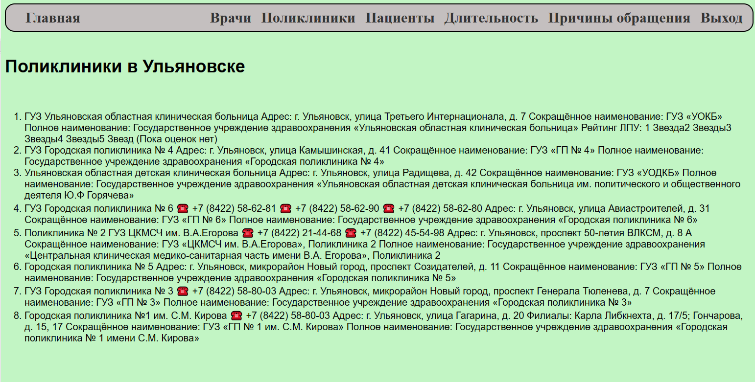

*Рисунок 1. Главная страница*

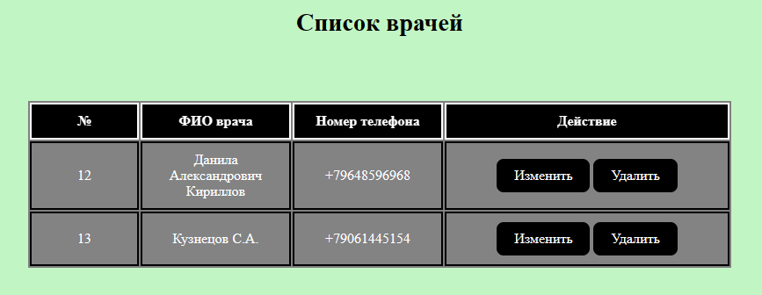

*Рисунок 2. Пример одной из таблиц*

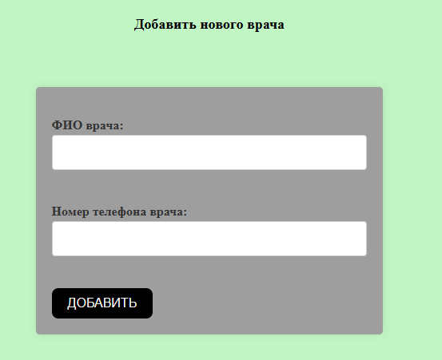

*Рисунок 3. Добавление новой записи*

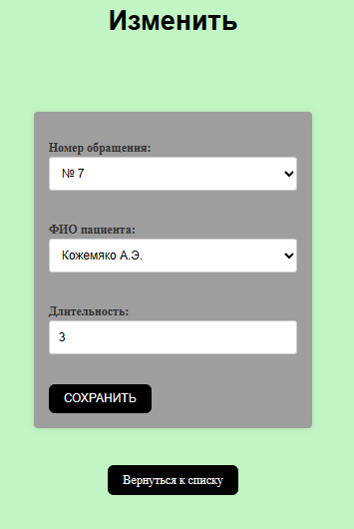

*Рисунок 4. Изменение записи*

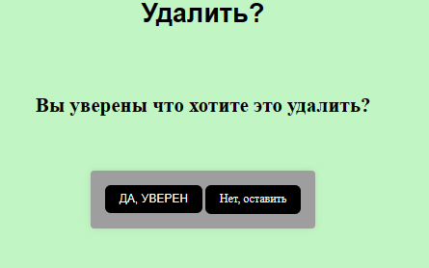

*Рисунок 5. Подтверждение удаления записи*

**Вывод**

В данной лабораторной работе были приобретены навыки работы с фреймворком Django. В ходе работы была сделана база данных с 5 таблицами, связанных между собой, содержащие информацию о чеке, продаже, продавце, магазине и товаре.